**Профилактика деструктивного поведения несовершеннолетних**

Профилактика деструктивного поведения несовершеннолетних

Деструктивное поведение (синоним – девиантное)– с одной стороны, поступок, действия человека, несоответствующие официально установленным или фактически сложившимся в данном обществе нормам или стандартам. С другой, – социальное явление, выраженное в массовых формах человеческой деятельности, несоответствующих официально установленным или тактически сложившемся в данном обществе нормам или стандартам.  
Девиантное поведение можно считать не только опасным для самой личности, но и для общества в целом.  
В настоящее время девиантное поведение среди несовершеннолетних инициируется одним из таких направлений, как «скулшутинг» (нападение на обучающихся и преподавателей в учебных заведениях).  
    Основныепризнакисклонностиподростковк«скулшутингу»:  
-    интерес к группам, посвященным скулшутингу, скулшутерам, убийствам и убийцам;  
-    использование в качестве аватара изображения, связанного с темами скулшутинга, насилия и личности убийц;  
-    активное реагирование на группы и сообщества, посвящѐнные скулшутингу (лайки, репосты, комментарии);  
-    подражание скулшутерам во внешнем виде (одежда, прическа, аксессуары), в речи (ключевые фразы, лингвистические особенности), мимике, жестах;  
-    наличие признаков склонности к насилию, наркомании, суицидального поведения, экстремизма и терроризма;  
-    наличие признаков игромании;  
-    наличие признаков выраженной депрессии и суицидального поведения. Алгоритм    работы    по    выявлению    фактов    распространенияскулшутинга в образовательных организациях  
Алгоритм работы включает в себя:  
1)    предварительную оценку типа и степени риска угрозы;  
2)    оценку поведенческих и личностных особенностей;  
3)    оценку взаимоотношений всемье;  
4)    оценку взаимоотношений в ОО, статус подростка;  
5)    оценку социальной динамики;  
6)    принятие мер и реагирование.  
Предварительная оценка типа и степени риска ,угрозы  
Угроза - это выражение намерения нанести вред или проявить жестокость в отношении кого-либо/чего-либо. Угроза может быть произнесена, написана или изображена символически, например, показывая руками, как стреляют в другого человека.

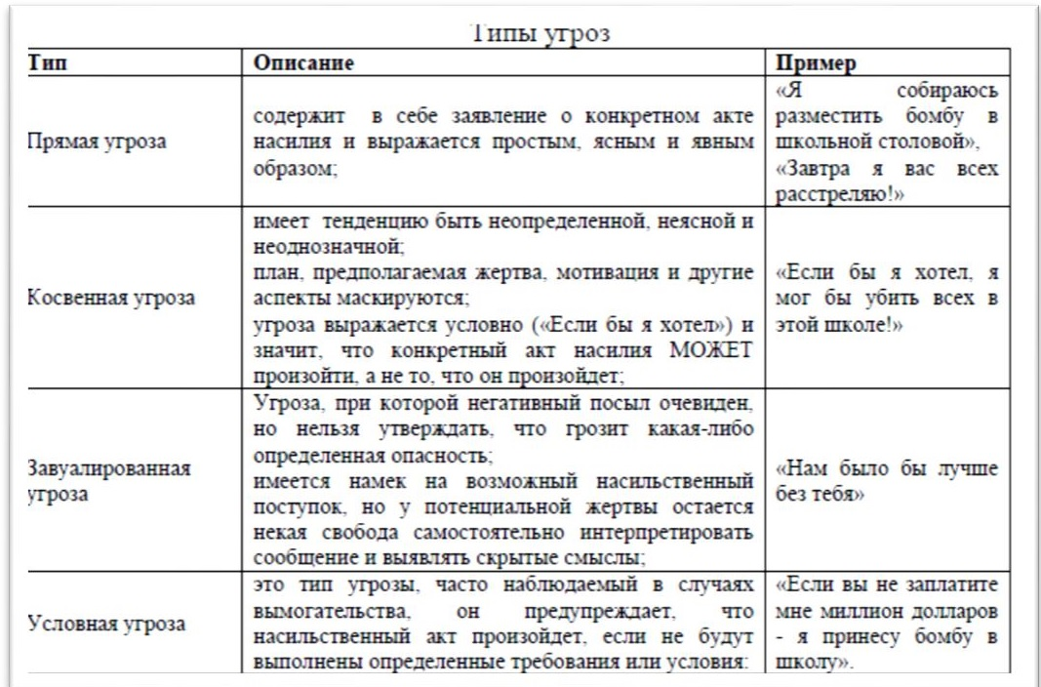

На что педагогу следует обратить внимание:  
-    на обучающихся с легковозбудимой психикой, быстро сменяемым настроением (если таковые смены настроения часты или постоянные);  
-    на внешний вид подростка(наличие соответствующей прически, цвет волос, предметы одежды - стиль«милитари», футболки с надписями  
«Wrath», «Гнев, ненависть»  и другие; символика националистических объединений, нашивки с надписями различных субкультур) ;  
-    на детей, воспитывающихся в семьях ,где царит насилие и жѐсткость, родители которых не интересуются жизнью ребенка;  
-    отсутствие у ребенка общения со сверстниками, либо сверстники обзывают, дразнят и бьют его, портят вещи, отбирают деньги, распространяют слухи и сплетни;  
-    администрирование, создание или участие подростка в неформальных группах социальных сетях Интернет–пространства. Активность в социальных сетях заключается в обсуждении и переписке со сверстниками, тематических сообществах (группах, событиях, беседах), размещения различных аудио-видеозаписей экстремистского характера.

КОМПЛЕКСНЫЙ ПОДХОД К ПРОФИЛАКТИКЕ ДЕСТРУКТИВНЫХ ПРОЯВЛЕНИЙ СРЕДИ НЕСОВЕРШЕННОЛЕТНИХ

•    формирование у обучающихся чувства неприятия насилия как такового в любом его проявлении;  
•    своевременная коррекция нарушенных межличностных отношений в коллективе (группе);  
•    оказание психолого-педагогической, медицинской и социальной помощи обучающимся, испытывающим трудности в освоении основных общеобразовательных программ, развитии и социальной адаптации;  
•    выявление несовершеннолетних, находящихся в трудной жизненной ситуации, а также систематически (или злостно) пропускающих по неуважительным причинам занятия в ОО;  
•    выявление семей, находящихся в социально опасном положении, оказание им помощи в обучении и воспитании детей;  
•    создание в школе условий для работы в творческих объединений по интересам для несовершеннолетних, в том числе обучающихся с трудностями социальной адаптации;  
•    активизация личностных ресурсов, развитие позитивного мышления, раскрытие позитивных жизненных смыслов, развитие способности к целеполаганию, умение противостоять манипуляциям и негативному влиянию;  
•    развитие навыков продуктивной саморегуляции;  
•    формирование у обучающихся здорового образа жизни;  
•    организация деятельности, альтернативной деструктивному поведению: познавательной (путешествия, туризм); альтруистической (общественно-полезная и благотворительная деятельность),а также «адриналиновым» социально приемлемым возможностям (спорт, квесты, походы).